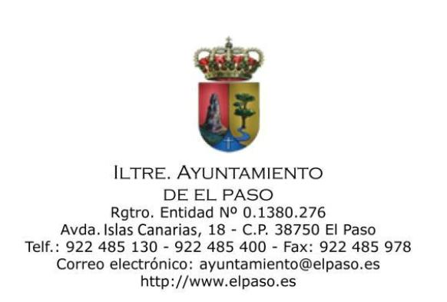
NOTIFICACIÓN DE LA CONVOCATORIA
Conforme a lo dispuesto en los artículos 46 de la Ley 7/1985, de 2 de abril,
Reguladora de las Bases de Régimen Local y 81 del Real Decreto 2568/1986, de
28 de noviembre, por el que se aprueba el Reglamento de Organización,
Funcionamiento y Régimen Jurídico de las Entidades Locales, queda Vd.
convocado a la sesión extraordinaria y urgente del Pleno de este Ayuntamiento
que tendrá lugar en el Salón de Sesiones, el día 19 de noviembre de 2021, a las
1
3:00 horas, para tratar los asuntos incluidos en el Orden del día aprobado
mediante Resolución de Alcaldía 2555/2021.
ORDEN DEL DÍA
A. PARTE DECISORIA
1
2
. Pronunciamiento del Pleno sobre la urgencia de la convocatoria.
. Aprobación expediente reconocimiento extrajudicial de crédito (Expte.
Nº 2021/4833)
3
. Aprobación inicial concesión de crédito extraordinario y suplemento de
crédito nº 3 (Expte. Nº 2021/4844)
4
. Aprobación inicial suplento de crédito nº 4 (Expte. Nº 2021/4856)
La documentación referente a los asuntos incluidos en el orden del día
puede consultarse en la Secretaría de la Corporación y en la sede electrónica
del ayuntamiento.
Se ruega que en caso de no poder asistir lo comunique a esta Alcaldía, a
través de su Secretaría General indicando los motivos que lo justifiquen.
Firmado por:
MARÍA DEL CARMEN CAMACHO LORENZO - Secretaria _{Ver firma}
Fecha: 19-11-2021 09:29:23
Nº expediente administrativo: 2021-004932 Código Seguro de Verificación (CSV): 83C51CC61D6C2877964A325B99D0A479
Comprobación CSV: https://sede.elpaso.es//publico/documento/83C51CC61D6C2877964A325B99D0A479
Fecha de sellado electrónico: 10-03-2022 13:46:47 _{Ver sello}
- 1/1 -
Fecha de emisión de esta copia: 10-03-2022 13:46:50

